HIẾT KẾ THỰC NGHIỆM VÀ QUY TRÌNH ĐÁNH GIÁ CHẤT LƯỢNG
HỆ THỐNG TRỢ LÝ AI Y HỌC CỔ TRUYỀN DIAMOND
Tài liệu này mô tả chi tiết quy trình vận hành và phương pháp kiểm chứng chất lượng của phân hệ Thực nghiệm và Đánh giá trong dự án Chatbot GraphRAG Y học Cổ truyền Diamond.
- TỔNG QUAN HỆ THỐNG THỰC NGHIỆM Hệ thống đánh giá được chia tách thành hai quy trình thực nghiệm độc lập:
1.1. Thực nghiệm 1: Trích xuất tri thức So sánh hiệu năng bóc tách y văn của phương pháp Baseline và Pipeline. Hệ thống chạy tạo ngẫu nhiên 50 mẫu dữ liệu từ Baseline và so sánh với 50 mẫu dữ liệu tương ứng đó từ Pipeline, sau đó nhờ LLM Giám khảo chấm điểm và đối chiếu chất lượng.
1.2. Thực nghiệm 2: Hỏi đáp End-to-End So sánh chất lượng chatbot của Baseline Chatbot và 3-Agent Chatbot thông qua Ragas Framework dựa trên bộ 240 câu hỏi mẫu sinh ra từ Cơ sở dữ liệu.
- THỰC NGHIỆM 1: ĐÁNH GIÁ PHƯƠNG PHÁP TRÍCH XUẤT TRI THỨC
2.1. Sơ đồ quy trình vận hành Baseline Single-pass --> 50 mẫu văn bản OCR vị thuốc --> LLM Giám khảo Pipeline Multi-agent --> 50 mẫu văn bản OCR vị thuốc --> LLM Giám khảo LLM Giám khảo --> So sánh và Chấm điểm --> Báo cáo A/B Testing
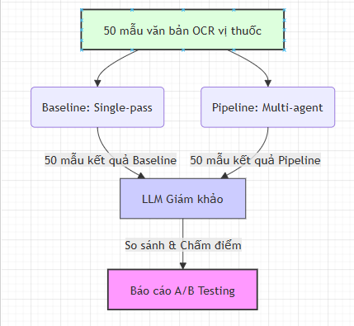
2.2. Mô tả quy trình vận hành Quy trình vận hành:
- Chuẩn bị tập dữ liệu đầu vào gồm 50 mẫu văn bản OCR y văn gốc tương ứng với các vị thuốc.
- Vận hành luồng Baseline để sinh ngẫu nhiên 50 mẫu kết quả JSON Baseline.
- Đối chiếu và chọn 50 mẫu kết quả tương ứng từ luồng Pipeline đã được trích xuất và kiểm duyệt bởi quy trình đa tác tử.
- Nạp đồng thời văn bản OCR gốc cùng 50 cặp mẫu kết quả này vào script chấm điểm đối soát.
- Dữ liệu được gửi tới LLM Giám khảo để so sánh chéo chất lượng dựa trên schema cấu trúc định sẵn.
Cách đánh giá:
- Độ phủ tri thức: Đo lường tổng số thực thể chính xác trích xuất được từ văn bản OCR gốc và phát hiện thực thể bị bỏ sót.
- Độ giàu của quan hệ: So sánh mức độ bóc tách chi tiết các trường quan hệ định lượng như liều lượng, cách dùng, vai trò Quân, Thần, Tá, Sứ thay vì gộp chung thành một chuỗi văn bản vô nghĩa.
- Chốt chặn ảo giác: Phát hiện các thực thể hoặc mối quan hệ tự bịa đặt không tồn tại trong văn bản OCR gốc.
- Định dạng chuẩn hóa: Kiểm tra việc bọc ký hiệu đơn vị bằng ký tự LaTeX.
Hướng dẫn chạy tuần tự các file: Bước 1: Chạy trích xuất Baseline Thực hiện lệnh: python ingestion/run_baseline_single_pass.py Mục đích: Quét 50 tài liệu OCR và gọi API LLM trích xuất một lần, tạo ra 50 mẫu JSON kết quả lưu dưới dạng BASELINE_*.json tại thư mục storage/baseline_evaluation/output.
Bước 2: Khởi chạy chấm điểm đối soát bằng LLM Thực hiện lệnh: python evaluation/eval_extraction_methods.py Mục đích: So sánh 50 mẫu JSON của Baseline với 50 mẫu JSON tương ứng của Pipeline đối chiếu văn bản OCR gốc, xuất báo cáo đánh giá tại ab_testing_report.txt và tệp chi tiết ab_testing_details.json.
- THỰC NGHIỆM 2: ĐÁNH GIÁ CHẤT LƯỢNG HỎI ĐÁP END-TO-END
3.1. Sơ đồ quy trình vận hành Cơ sở dữ liệu Đồ thị Neo4j --> Trích xuất tri thức --> Sinh 240 câu hỏi mẫu Ground Truth Sinh 240 câu hỏi mẫu Ground Truth --> Baseline Chatbot - Rule-based --> Câu trả lời và Ngữ cảnh --> Ragas Framework Sinh 240 câu hỏi mẫu Ground Truth --> 3-Agent Chatbot - GraphRAG --> Câu trả lời và Ngữ cảnh --> Ragas Framework Ragas Framework --> Đo lường và So sánh --> Báo cáo Ragas Score
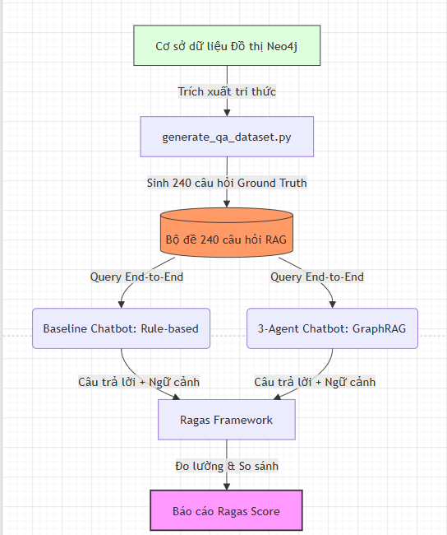
3.2. Mô tả quy trình vận hành Quy trình vận hành:
- Quét Cơ sở dữ liệu đồ thị Neo4j thực tế để thu thập ngẫu nhiên thực thể và quan hệ.
- Ánh xạ dữ liệu đồ thị thu được vào 6 mẫu cấu trúc truy vấn để tự động sinh ra tập 240 câu hỏi mẫu thô kèm đáp án Ground Truth.
- Tiến hành paraphrase bằng LLM để tạo tập 240 câu hỏi mẫu tự nhiên.
- Chạy song song 240 câu hỏi này qua hai hệ thống:
  - Baseline Chatbot: Xử lý bằng regex hoặc rule tĩnh, truy vấn trực tiếp Neo4j, sinh câu trả lời không qua agent kiểm duyệt.
  - 3-Agent Chatbot: Vận hành bởi sự phối hợp chắt lọc thông tin của 3 tác tử là NLU Agent, Cypher Builder và Synthesizer Agent.
- Thu thập câu trả lời và ngữ cảnh truy xuất từ cả hai hệ thống, nạp dữ liệu vào thư viện Ragas để tính toán chất lượng phản hồi.
Cách đánh giá: Sử dụng Gemini 2.5 Flash chấm điểm ngữ nghĩa và models/text-embedding-004 so sánh vector nhúng ngữ nghĩa để đo lường song song 5 chỉ số vàng:
- Faithfulness: Đảm bảo câu trả lời hoàn toàn dựa vào ngữ cảnh dữ liệu lấy từ Neo4j, loại bỏ ảo giác.
- Answer Relevancy: Đánh giá câu trả lời có đi đúng vào trọng tâm câu hỏi của người dùng.
- Context Precision: Đo lường mức độ tối ưu và độ liên quan của các node hoặc cạnh được truy xuất từ Neo4j.
- Context Recall: Kiểm tra thông tin lấy từ Neo4j có bao phủ đầy đủ nội dung đáp án Ground Truth.
- Answer Correctness: Đo độ tương thích và trùng khớp thông tin giữa câu trả lời sinh ra so với đáp án Ground Truth.
Hướng dẫn chạy tuần tự các file: Bước 1: Sinh dữ liệu câu hỏi mẫu Thực hiện lệnh: python evaluation/generate_qa_dataset.py Mục đích: Quét Neo4j và sinh 240 câu hỏi mẫu có cấu trúc lưu tại complex_kg_qa_dataset.json.
Bước 2: Chạy suy luận và tính điểm Ragas cho chatbot Baseline Thực hiện lệnh: python evaluation/eval_baseline_ragas.py Mục đích: Chạy suy luận 240 câu hỏi trên luồng Rule-based kèm cơ chế checkpoint tự ghi đè lưu nháp vào baseline_inference_cache.json để chống mất dữ liệu khi gián đoạn mạng, chấm điểm Ragas và xuất các báo cáo kết quả ragas_baseline_report.csv và ragas_baseline_summary.json.
Bước 3: Chạy suy luận và tính điểm Ragas cho chatbot chính Mục đích: Chạy suy luận 240 câu hỏi trên luồng 3-Agent của chatbot GraphRAG, ghi checkpoint lưu nháp main_inference_cache.json, sau đó tính điểm Ragas và xuất các báo cáo kết quả ragas_report.csv và ragas_summary.json trong thư mục storage/evaluation/.
- QUY TRÌNH QUẢN LÝ CẤU HÌNH VÀ XỬ LÝ LỖI VẬN HÀNH
4.1. Thiết lập biến môi trường và khóa API Tất cả các tập lệnh thực nghiệm đều yêu cầu kết nối với API Google Gemini để thực hiện suy luận hoặc đóng vai trò Giám khảo. Quy trình tìm kiếm và nạp API Key được thực hiện tuần tự theo thứ tự ưu tiên:
- Đọc khóa gemini_api_key được lưu cấu hình trong cơ sở dữ liệu SQLite cục bộ thông qua hàm db.get_setting("gemini_api_key").
- Đọc thuộc tính settings.GEMINI_API_KEY từ file cấu hình hệ thống app/config.py.
- Đọc biến môi trường hệ thống os.environ.get("GEMINI_API_KEY").
- Tìm kiếm các khóa dự phòng trong cơ sở dữ liệu thông qua hàm db.get_setting("gemini_fallback_keys") được phân tách bằng dấu phẩy.
Lập trình viên cần đảm bảo khai báo API Key hợp lệ trong tệp cấu hình .env hoặc hệ thống quản trị trước khi chạy bất kỳ tập lệnh thực nghiệm nào.
4.2. Khai thác log lỗi để tối ưu hóa hệ thống Trong quá trình vận hành các thực nghiệm, lập trình viên không chỉ xem xét điểm số chung mà cần đi sâu vào phân tích lỗi để tối ưu hóa Prompt và cấu trúc truy vấn: Đối với Thực nghiệm 1:
- Xem tệp tin ab_testing_details.json để xác định chính xác vị thuốc nào bị lỗi ảo giác hoặc bị trích xuất thiếu.
- Kiểm tra các ghi chú của Giám khảo y khoa để biết prompt trích xuất bị lười sinh dữ liệu ở đoạn nào, từ đó điều chỉnh phân mảnh tài liệu hoặc tăng cường chỉ dẫn prompt.
Đối với Thực nghiệm 2:
- Tra cứu các mẫu câu hỏi có điểm số faithfulness thấp để phát hiện lỗi ảo giác của mô hình sinh câu trả lời.
- Tra cứu các mẫu câu hỏi có điểm số context precision hoặc context recall thấp để phát hiện các lỗi của NLU Engine hoặc Cypher Builder như sinh sai câu lệnh Cypher, ánh xạ sai thực thể, truy vấn thiếu mối quan hệ trên Neo4j.
- Sử dụng tệp tin lưu nháp baseline_inference_cache.json để kiểm tra trực tiếp các phản hồi lỗi mà không cần gọi lại API LLM, giúp tiết kiệm quota tài khoản trong quá trình debug prompt.

